Содержание
Изм

Лист
№ докум
Подпись
Дата
Лист

2
РКСИ.ПП23.09.02.03.3992

Студент
Черкасов.В.А

Консульт.
Руковод.

Кротенко Е.М.
Н.контр

Лист
Листов

17
ПОКС-36

1.
Характеристика предприятия 3
2.Компьютерное оснащение предприятия и программное обеспечение предприятия.Описание рабочего места (техническое и программное оснащение) 4
3.Должностная инструкция техника/техника-программиста 6
4.Техника безопасности при работе на ПК 8
5.Выполнение индивидуального задания (описание задания и хода его выполнения) 10
Список используемой литературы 16
Приложение 17

4-ПОКС-з
Производственная практика
ПП.01.01
по профилю специальности.
Отчет

1.Характеристика предприятия

Федеральное государственное автономное научное учреждение «Научно-исследовательский институт «Специализированные вычислительные устройства защиты и автоматика» (ФГАНУ НИИ «Спецвузавтоматика») начало свою научно-производственную деятельность в стенах государственного предприятия – конструкторского бюро «Спецвузавтоматика» в 1992 году. Полное наименование учреждения: ФЕДЕРАЛЬНОЕ ГОСУДАРСТВЕННОЕ АВТОНОМНОЕ НАУЧНОЕ УЧРЕЖДЕНИЕ "НАУЧНО-ИССЛЕДОВАТЕЛЬСКИЙ ИНСТИТУТ "СПЕЦИАЛИЗИРОВАННЫЕ ВЫЧИСЛИТЕЛЬНЫЕ УСТРОЙСТВА ЗАЩИТЫ И АВТОМАТИКА".
Целью деятельности ФГАНУ НИИ «Спецвузавтоматика» является создание и внедрение информационных технологий для развития инновационного потенциала различных государственных структур по решению их собственных задач в области науки, техники и образования.
Организацией руководит Роман Ахмедович Хади (должность: директор). Адрес организации: Ростовская обл, г.о. город Ростов-на-Дону, г Ростов-на-Дону, ул Города Волос, д. 6.

2. Компьютерное оснащение и программное обеспечение предприятия. Описание рабочего места (техническое и программное оснащение).

Кабинеты сотрудников в «ФГАНУ НИИ "Спецвузавтоматика"» оснащены компьютерами, которые имеют следующие технические характеристики:

Таблица 1 − технические характеристики компьютеров организации.

Тип комплектующих | Модель комплектующих
Процессор | intel core i5-6500 lga1151, 4 x 3200мгц
Оперативная память | 8 гб, 2 слота DDR4 - 2400
Видеокарта | GIGABYTE NVIDIA GeForce GT 1030 2гб
Звуковая карта | Интеграционный контроллер
Сетевая карта | Интеграционный контроллер
Жесткий диск | 1 тб
Дисковод для гибких дисков | Teac 3.5 дюйма
Оптический привод | DVD
Клавиатура | SVEN KB-S230
Мышь | A4TECH-G3-330N
Монитор | AOC E2270swn
Корпус | Zalman без БП черный
Блок питания | ExeGate AA500 500W
Источник бесперебойного питания | 300W
Рабочее место представляет собой просторный кабинет, где расположение всех элементов соответствует антропометрическим, физическим и психологическим требованиям. Главными элементами рабочего места являются письменный стол и кресло.
Средства труда и документация расположены в зоне легкой досягаемости рабочего пространства. На всех компьютерах предприятии установлена лицензионная операционная система Windows 10.
Программное обеспечение, использованное в организации:
Microsoft Office – это комплекс популярных и по-своему уникальных программных продуктов, способных обеспечить пользователя всеми необходимыми инструментами и функциями для продуктивной работы с файлами и документами различного типа. Основные приложения Microsoft Office:
- Word − текстовый процессор, предназначен для создания и редактирования текстовых документов;
- Excel − табличный процессор, предназначен для обработки табличный данных и выполнения сложных вычислений;
- Access − система управления базами данных, предназначена для организации работы с большими объемами данных;
- Power Point − систем подготовки электронных презентаций, предназначена для подготовки и проведенияпрезентаций;
- Kaspersky Internet Security (KIS) − линейка программных продуктов, разработанная компанией «Лаборатория Касперского» на базе «Антивируса Касперского» для комплексной защиты домашних персональных компьютеров и мобильных устройств в реальном времени от известных и новых угроз.
- Visual Studio Code − Текстовый редактор, разработанный Microsoft для Windows, Linux и macOS. Позиционируется как «лёгкий» редактор кода для кроссплатформенной разработки веб- и облачных приложений.
- Pycharm − это кроссплатформенная интегрированная среда разработки для языка программирования Python, разработанная компанией JetBrains на основе InteliJ IDEA.

3.Должностная инструкция техника/техника программиста

Должностные обязанности:
- изучение и освоение рабочих процессов, процедур и инструментов, связанных с техническим обслуживанием и программированием;
- поддержка и обслуживание оборудования, программного обеспечения и систем, а также их компонентов;
- участие в разработке и реализации программных проектов под наблюдением руководителя;
- тестирование и отладка программного обеспечения согласно установленным процедурам;
- составление технической документации и отчетов по выполненным работам;
- участие в сопровождении пользователей и решении технических проблем;
- ведение учета использования машинного времени и объемов выполненных работ.
Техника-программиста при выполнении своих должностных обязанностей должен знать:
- базовые знания и понимание принципов программирования и информационных технологий, средства вычислительной техники, сбора, передачи и обработки информации и правила их эксплуатации;
- умение работать с операционными системами, сетевыми протоколами и инструментами разработки, рабочих программ, инструкций, макетов и других руководящих материалов, определяющих последовательность и технику выполнения расчетных операций;
- знание основных языков программирования (например, HTML, CSS,
и др.), действующих систем вычислений, шифров и кодов будет преимуществом;
- желание учиться и развиваться в области технического обслуживания и программирования;
- коммуникабельность и умение работать в команде, основы экономики, организации труда и производства;
- знание правил и норм охраны труда.
Техник-программист имеет право:
- вносить на рассмотрение руководства предложения: по совершенствованию работы связанной с предусмотренными настоящей инструкцией обязанностями;
- о поощрении подчиненных ему отличившихся работников;
- о привлечении к материальной и дисциплинарной ответственности работников, нарушивших производственную и трудовую дисциплину.
- знакомиться с документами, определяющими его права и обязанности по занимаемой должности, критерии оценки качества исполнения должностных обязанностей;
- знакомиться с проектами решений руководства организации, касающимися его деятельности;
- требовать от руководства организации оказания содействия, в том числе обеспечения организационно-технических условий и оформления установленных документов, необходимых для исполнения должностных обязанностей.
- иные права, установленные действующим трудовым законодательством.
Техник-программист несет ответственность в следующих случаях:
- качество программного обеспечения: Техник-программист несет ответственность за качество разработанного программного обеспечения. Он должен убедиться, что код написан эффективно, отвечает требованиям и спецификациям, а также проходит соответствующие процедуры тестирования и отладки. Если в результате ошибки в программе произойдут негативные последствия для пользователя;
- соблюдение законодательства: Техник-программист должен соблюдать соответствующее законодательство и регуляции, связанные с разработкой программного обеспечения. Например, это может включать соблюдение авторских прав, защиту персональных данных пользователей и соблюдение правил и стандартов отрасли. Нарушение законодательства может иметь серьезные юридические последствия для техник-программиста и компании.

4.Техника безопасности при работе на ПК

Основные правила и техника безопасности работы с компьютером.
Пренебрежение правилами безопасности при работе с компьютером может привести к негативным последствиям для пользователя в виде ущерба для здоровья и имущества. Даже соблюдая технику безопасности как с работой со сложным бытовым устройством, вы можете получить непрямой вред своему здоровью, если не будете соблюдать рекомендации врачей, специально разработанных для пользователей ПК.
Вред здоровью при работе с компьютером и как его избежать.
Продолжительная работа с компьютером приводит к накопительному отрицательному воздействию на здоровье, т.е. ущерб долгое время может не проявляться явно, а постепенно и незаметно копится. Самыми опасными воздействиями на здоровье являются:
- высокая нагрузка на органы зрения, вызывающая его ухудшение и появление синдромов «красного глаза» и «сухого глаза»;
- заболевание суставов, вызванное неправильной позой при продолжительной работе с компьютером;
- высокая нагрузка на психику и нервную систему, возникающая при долгой концентрации внимания при большом потоке информации длительное время.
Как максимально снизить вредное воздействие на здоровье при работе с компьютером:
- соблюдение простых правил при работе с компьютером поможет максимально убрать отрицательное влияние на ваше здоровье;
- соблюдением правильного расстояния до монитора. Правильным расстоянием от глаз до экрана считается то расстояние, при котором пользователь может дотянуться кончиками пальцев прямой руки до верха монитора;
- оптимальный угол экранного наклона – 30 градусов;
- клавиатура должна находиться в 20-30 см от края стола;
- стул или кресло должны обеспечить прямую осанку, при которой спина немного упирается в спинку кресла или стула;
- при работе с клавиатурой и мышью руки должны быть согнуты, а локти располагаться на столе или подлокотниках кресла. При таком положении рук отсутствует напряжение в кистях. При работе с компьютерной мышью, положение рук не должно сильно меняться;
- ноги не должны быть согнуты под стул или кресло, а должны быть выпрямлены вперед с упором в твердую поверхность (колени сгибаются под 90-градусным прямым углом); позвоночник должен принимать естественное положение;
- ежечасно делать короткий перерыв в работе с компьютером и делать небольшую разминку для снятия напряжения в суставах и мышцах. Для снятия напряжения в глазах полезно будет сделать зарядку для органов зрения, которая включает в себя круговые движения открытыми глазами, смена точки фокусировки глаз с близкой до далекой.
Перерывы – большая услуга собственному здоровью. Причем не только в рабочее время, но и при любом использовании компьютера (интернет, фильмы, соцсети).
Техника безопасности при работе с компьютером.
Компьютер – это сложное устройство, работающее под напряжением, поэтому на него тоже распространяются техника безопасности к электрическим устройствам. Применимо к компьютеру соблюдайте основные правила:
- не работайте с компьютером при наличии внешних повреждений корпуса или изоляции силовых кабелей. В этом случае требуется замена кабелей или обращение в сервисный центр;
- не кладите на корпус системного блока и не храните на нем разные предметы, особенно тяжелые, т.к. в этом случае может возникнуть вибрация, которая может вызвать нарушения работы компьютера;
- не рекомендуется включать компьютер в розетки без заземления. Розетки и вилки должны быть цельными, без повреждений;
- не включайте компьютер в помещении с высокой влажностью;
- не оставляйте работающий ПК без присмотра длительное время;
- провода и силовые кабеля компьютера должны быть расположены так, чтобы исключить возможность наступить на них или поставить что-то тяжелое;
- нельзя работать с компьютером при открытом корпусе системного блока.
5.Выполнение индивидуального задания

Формулировка задания: Разработайте онлайн-магазин манги, который предоставляет широкий ассортимент манги различных жанров и серий для покупателей.. Сайт должен включать в себя адаптации под различные устройства и различные размеры дисплея.Так же корзину и подробную информацию о книге
Первое, что необходимо для сайта, это его главная страница. Первое что бросается в глаза так это шапка сайта. Первое что мы видим название сайта “Aztecs”, далее мы видим кнопки:”Манга”,”Ранобэ”,”Манхва”, а так же кнопки для авторизации и регистрации:”Вход”, “Регистрация” изображено на рисунке 1.

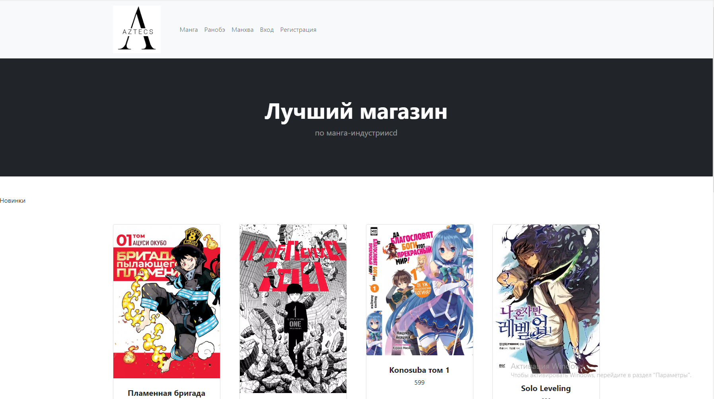

Рисунок 1 – Главная страница сайта

После нажатия на одну из категорий товара, на странице появится весь товар изображено на рисунке 2

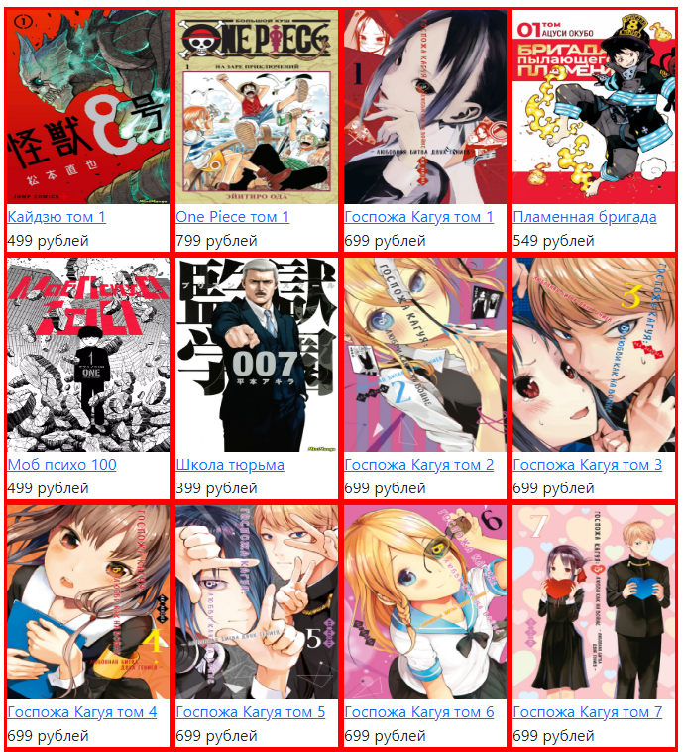

Рисунок 2 – Карточки товара

Адпативность на смартфоне изображена на рисунке 3.
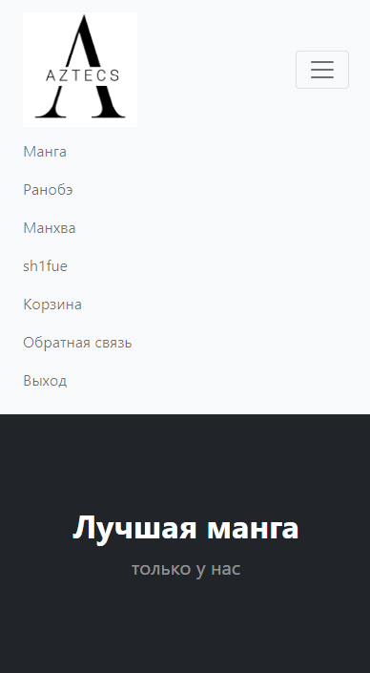

Рисунок 3 – Адаптивность на телефоне
Верстка

Основа сайта написана на языке гипертекстовой разметки документов для просмотра веб-страниц в браузере HTML + Формальный язык описания внешнего вида документа, написанного с использованием языка разметки CSS. Так же для красивого интерфейса был добавлен Свободный набор инструментов для создания сайтов и веб-приложений Bootstrap. В ходе работы потребовалось сделать адаптивность для различных устройств, с разрешение меньше обычного монитора.Все удачно получилось с помощью CSS.
Для создания адаптивности я использовал медиа-запросы изображено на рисунке 4

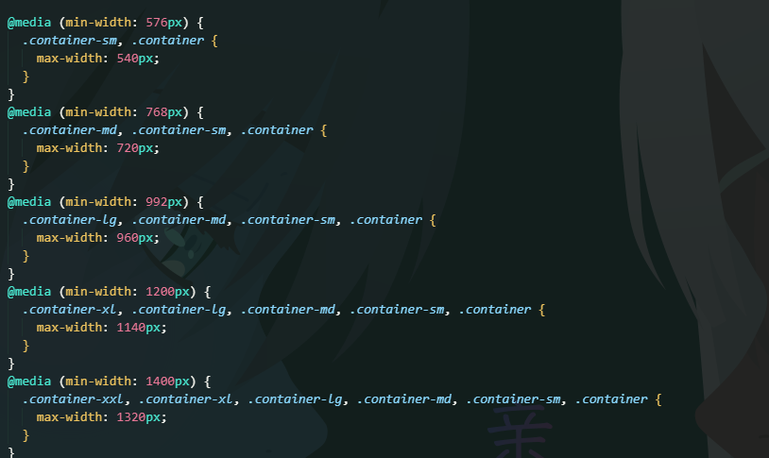

Рисунок 4 – Медиа запросы

Базу данных к проекту подключал через Django в Visual studio code.
В код были вставлены элементы Django teamplates - {% include 'include/header.html'%}, {% for t in tovar %}, {% if t.titleManga == "new" %} и другие, это изображено на рисунке 5.

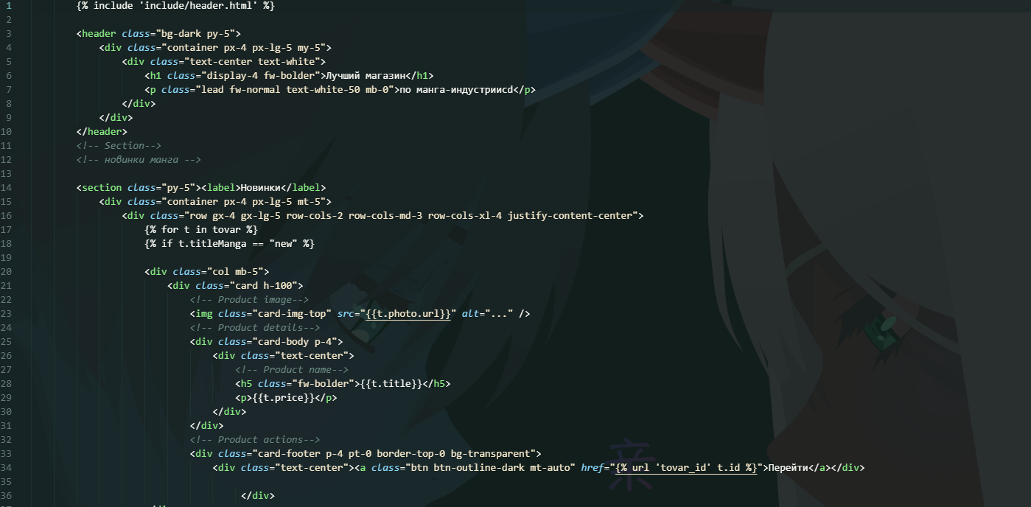

Рисунок 5 – Элементы Django
Список используемой литературы

[Электронный ресурс]. - Современный учебник JavaScript. - Режим чтения: [https://learn.javascript.ru]
[Электронный ресурс]. - Diagrams for Confluence and Jira - Режим чтения: [https://drawio-app.com]
[Электронный ресурс]. - Основы JavaScript - Режим чтения: [https://developer.mozilla.org/ru/docs/Learn/Getting_started_with_the_web/JavaScript_basics]
[Электронный ресурс]. - JavaScript Скрипты - Режим чтения: [https://myrusakov.ru/javascript-skripty.html]
[Электронный ресурс]. - Учебник по JavaScript - Режим чтения: [https://itchief.ru/javascript/]
[Электронный ресурс]. - Учебник JavaScript для новичков - Режим чтения: [http://old.code.mu/books/javascript/]
Приложение А (Глоссарий)

Адаптивность - В программировании термин «адаптивная система» означает процесс подстройки характеристик интерактивной системы под отдельных пользователей с учетом полученной информации о пользователе, контексте и среде использования.
Bootstrap — это открытый и бесплатный HTML -, CSS - и JS-фреймворк, который используют веб-разработчики для быстрой верстки адаптивных дизайнов сайтов и веб-приложений. Включает в себя CSS - и HTML-шаблоны оформления для веб-форм, меток, типографики, кнопок, блоков навигации и других компонентов веб-интерфейса.
Верстка - процесс создания структуры кода по отрисованному макету. Не следует путать с типографской вёрсткой: при верстке веб-страниц необходимо учитывать то, как будет отображаться содержимое в разных браузерах и на различных гаджетах.
Медиа-запросы - это правила CSS, которые позволяют управлять стилями элементов в зависимости от значений технических параметров устройств. Иными словами, это конструкции, которые позволяют определять на основании некоторых условий какие стили необходимо использовать на веб-странице, а какие нет.

